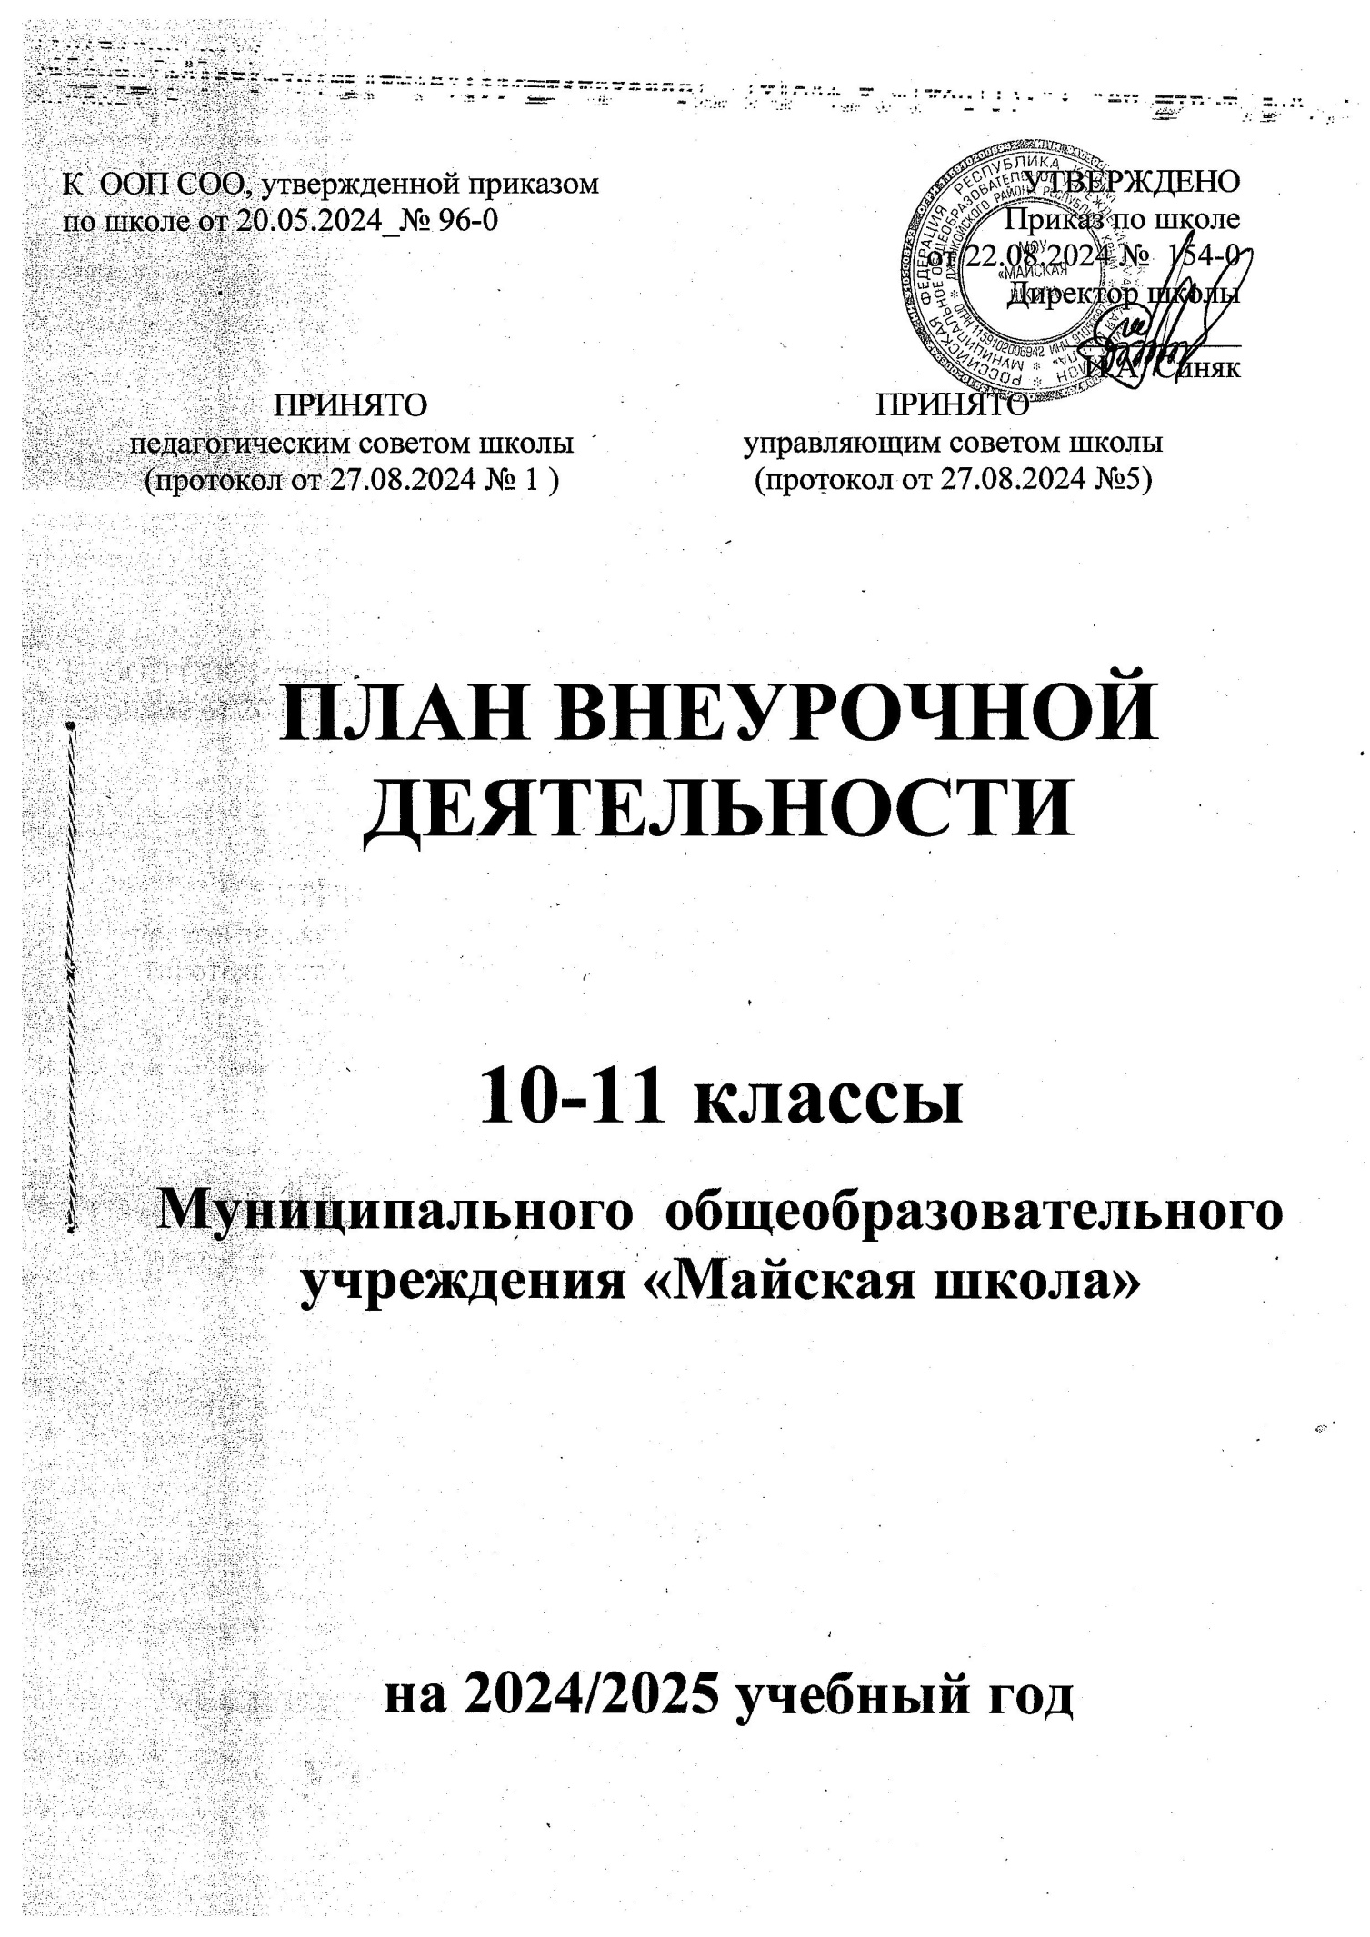

1. **Пояснительная записка**

Учебный план составлен для основной общеобразовательной программы среднего общего образования в соответствии:

* с пунктом 6 части 3 статьи 28, статьей 30 Федерального закона от 29.12.2012 № 273-ФЗ «Об образовании в Российской Федерации» (с изменениями и дополнениями);
* СП 2.4.3648-20 «Санитарно-эпидемиологические требования к организациям воспитания и обучения, отдыха и оздоровления детей и молодежи»;
* СанПиН 1.2.3685-21 «Гигиенические нормативы и требования к обеспечению безопасности и (или) безвредности для человека факторов среды обитания»;
* ФГОС СОО, утвержденным приказом Министерства образования и науки Российской Федерации от 17.05.2012 № 413;
* Приказом Министерства просвещения Российской Федерации от 12.08.2022 № 732 «О внесении изменений в федеральный государственный образовательный стандарт среднего общего образования, утвержденный приказом Министерства образования и науки Российской Федерации от 17 мая 2012 г. № 413»;
* ФОП СОО, утвержденной приказом Министерства просвещения Российской Федерации от 18.05.2023 № 371;
* Письмом Министерства просвещения Российской Федерации от 05.07.2022 № ТВ-1290/03 «О направлении методических рекомендаций»;
* Письмом Министерства образования, науки и молодежи Республики Крым от 25.06.2024 № 3886/01-14

Под внеурочной деятельностью понимается образовательная деятельность, направленная на достижение планируемых результатов освоения основной образовательной программы (личностных, метапредметных и предметных), осуществляемая в формах, отличных от урочной.

План внеурочной деятельности представляет собой описание целостной системы функционирования образовательной организации в сфере внеурочной деятельности.

При формировании содержания внеурочной деятельности учитываются:

* условия функционирования, тип школы, особенности контингента учащихся, кадровый состав;
* результаты диагностики успеваемости и уровня развития обучающихся, проблемы и трудности их учебной деятельности;
* возможность обеспечить условия для организации разнообразных внеурочных занятий и их содержательную связь с урочной деятельностью;
* особенности информационно-образовательной среды, национальные и культурные особенности региона, где находится школа.

Между урочной и внеурочной деятельностью предусмотрен перерыв не менее 30 минут.

Продолжительность занятий в 10-11-х классах – 45 минут.

*При проведении внеурочных занятий допускается объединение в группы обучающихся из нескольких классов.*

*Для недопущения перегрузки обучающихся допускается перенос образовательной нагрузки, реализуемой через внеурочную деятельность, на периоды каникул.* (указываем при наличии и каким образом)

Общее количество часов за два года обучения – до 20 часов.

По решению педагогического коллектива, родительской общественности, интересов и запросов обучающихся и родителей (законных представителей) несовершеннолетних обучающихся план внеурочной деятельности модифицируется в соответствии с профилем естественно-научным профилем.

**Направления и цели внеурочной деятельности**

Для всех классов один час в неделю отведён на внеурочное занятие «Разговоры о важном».

Цель: внеурочные занятия "Разговоры о важном" направлены на развитие ценностного отношения обучающихся к своей родине - России, населяющим ее людям, ее уникальной истории, богатой природе и великой культуре. Внеурочные занятия "Разговоры о важном направлены на формирование соответствующей внутренней позиции личности обучающегося, необходимой ему для конструктивного и ответственного поведения в обществе.

Форма организации: основной формат внеурочных занятий "Разговоры о важном" - разговор и (или) беседа с обучающимися. Основные темы занятий связаны с важнейшими аспектами жизни человека в современной России: знанием родной истории и пониманием сложностей современного мира, техническим прогрессом и сохранением природы, ориентацией в мировой художественной культуре и повседневной культуре поведения, доброжелательным отношением к окружающим и ответственным отношением ж собственным поступкам.

Для всех классов один час в неделю отведён на внеурочное занятие «Россия – мои горизонты».

Остальные часы внеурочной деятельности в 2024/2025 учебном году распределены следующим образом:

1.Внеурочная деятельность по обеспечению учебной деятельности представлена следующими курсами:

- НВП

- «Проектная деятельность в сфере агротехнологий»

2.План реализации курсов внеурочной деятельности по выбору учеников:

- «Аграрная математика»,

- «Финансовая грамотность»

**Формы промежуточной аттестации**

|  |  |
| --- | --- |
| Курс внеурочной деятельности | Формы промежуточной аттестации |
| Разговоры о важном | проект |
| Россия – мои горизонты | проект |
| НВП | зачёт |
| Нравственные основы семейной жизни | проект |
| Финансовая грамтность | проект |
| Аграрная математика | зачёт |
| **Точка Роста**  Проектная деятельность в сфере агротехнологий | проект |

1. **Сетка часов**

**Недельная сетка часов (пятидневная неделя)**

|  |  |  |  |
| --- | --- | --- | --- |
| **Направление внеурочной деятельности** | **Наименование программы** | **Форма организации внеурочной деятельности** | **Классы/часы** |
|  |  | **10** | **11** |
| Духовно-нравственное | Разговоры о важном | 1 | 1 |
| Социальное (профориентация) | Россия – мои горизонты | 1 | 1 |
| Спротивно-оздоровительное | Спортивные игры |  |  |
| Спротивно-оздоровительное | НВП | 1 |  |
| Нравственные основы семейной жизни | Нравственные основы семейной жизни | 0,5 |  |
| Общеинтеллектуальное | Финансовая грамотность | 0,5 | 0,5 |
| Общеинтеллектуальное | Аграрная математика |  | 1 |
| Проектно-исследовательская | **Точка Роста**  Проектная деятельность в сфере агротехнологий | **1** | **1** |
| **ИТОГО** |  | **5** | **4,5** |

**Годовая сетка часов**

**Недельная сетка часов (пятидневная неделя)**

|  |  |  |  |
| --- | --- | --- | --- |
| **Направление внеурочной деятельности** | **Наименование программы** | **Форма организации внеурочной деятельности** | **Классы/часы** |
|  |  | **10** | **11** |
| Духовно-нравственное | Разговоры о важном | 34 | 34 |
| Социальное (профориентация) | Россия – мои горизонты | 34 | 34 |
| Спротивно-оздоровительное | Спортивные игры |  |  |
| Спротивно-оздоровительное | НВП | 34 |  |
| Нравственные основы семейной жизни | Нравственные основы семейной жизни | 17 |  |
| Общеинтеллектуальное | Финансовая грамотность | 17 | 17 |
| Общеинтеллектуальное | Аграрная математика |  | 34 |
| Проектно-исследовательская | **Точка Роста**  Проектная деятельность в сфере агротехнологий | 34 | 34 |
| **ИТОГО** |  | **5** | **4,5** |

